**Call for Participation für ZDT-Jahrestagung 2025: Digitale Innovationen und KI-Einsatz an Hochschulen im Fokus**

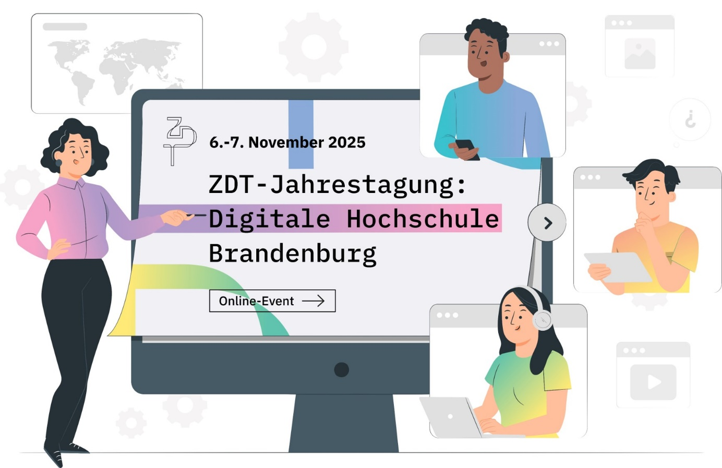

**Bildunterschrift:** Am 6. und 7. November 2025 laden Brandenburgs Hochschulen zur fünften virtuellen Jahrestagung „ZDT-Forum: Digitale Hochschule Brandenburg“ ein.

**Bilder:** Storyset Pana – Innovation

**Subheadline:** Digitalisierung

**Teaser:**

**Spannende Digitalisierungsprojekte gesucht: Die fünfte virtuelle Jahrestagung „ZDT-Forum: Digitale Hochschule Brandenburg“ wirft ihre Schatten voraus und bietet am 6. und 7. November 2025 eine Bühne für innovative Beiträge aus Forschung, Lehre, Transfer und Verwaltung – mit Augenmerk auf digitale Transformation und den Einsatz von Künstlicher Intelligenz in Hochschulen.**

**Text:**

Wer sich für digitale Transformation an Hochschulen interessiert, sollte sich den 6. und 7. November 2025 im Kalender markieren, denn an diesen beiden Tagen findet die fünfte virtuelle Jahrestagung des **Zentrums der Brandenburgischen Hochschulen für Digitale Transformation** (ZDT) statt. Das ZDT-Forum bietet jährlich eine zentrale Plattform für den hochschulübergreifenden Austausch zu Digitalisierungsthemen. Der erste Veranstaltungstag (6.November 2025, 13–17 Uhr) widmet sich strategischen Impulsen und Fachvorträgen, während am zweiten Tag (7.November 2025, 9–12 Uhr) die Praxis im Vordergrund steht.

Das Forum bietet Hochschulangehörigen und Fachleuten die Möglichkeit, eigene Digitalisierungsprojekte einem breiten Fachpublikum vorzustellen. Aktuell läuft dazu der Call for Participation. Willkommen sind Beiträge, die Einblicke in Projekte und Ansätze geben, die zur „Digitalen Transformation“ der Hochschulen beitragen. Zu den weiteren Bewertungskriterien für die eingereichten Beiträge gehören Aspekte der Innovation, der Adaptierbarkeit, das Potenzial zur Ressourcenersparnis und die Sichtbarmachung von Mehrwerten durch Kooperation. Die Auswahl erfolgt durch eine Jury.

Einreichungen können bis zum 26. September 2025 an [info@zdt-brandenburg.de](mailto:info@zdt-brandenburg.de) gesendet werden. Zur Einreichung gehören ein prägnanter Titel und eine Kurzbeschreibung auf maximal einer Seite, inklusive Ablaufplan und eventueller Mitwirkender. In jeweils 30-minütigen Zeitslots werden die ausgewählten Projekte und Themen am 7. November 2025 in einer moderierten Zoom-Session präsentiert und diskutiert.

**Weiterführende Informationen**

Alle Informationen rund um die Tagung und Teilnahme unter: <https://zdt-brandenburg.de/events/jahrestagung-2025-digitale-hochschule-brandenburg/>

Mehr Informationen über das ZDT gibt es unter: <https://zdt-brandenburg.de/>

**Fachliche Ansprechperson ZDT**

**Fabian Heuel  
Zentrum der Brandenburgischen Hochschulen für Digitale Transformation   
Leiter der Geschäftsstelle  
Hochschulring 1  
15745 Wildau  
Tel. +49 (0) 3375 508 741  
E-Mail: heuel@zdt-brandenburg.de**

**Ansprechpersonen Externe Kommunikation TH Wildau:  
Mike Lange / Mareike Rammelt**

**TH Wildau**

**Hochschulring 1, 15745 Wildau**

**Tel. +49 (0)3375 508 211 / -669**

**E-Mail:** [presse@th-wildau.de](mailto:presse@th-wildau.de)